Halte- und Parkverbot ausgenommen PRESSE
4190 Bad Leonfelden, Badweg – Übung Grenzenlos 2017 am 20.09.2017

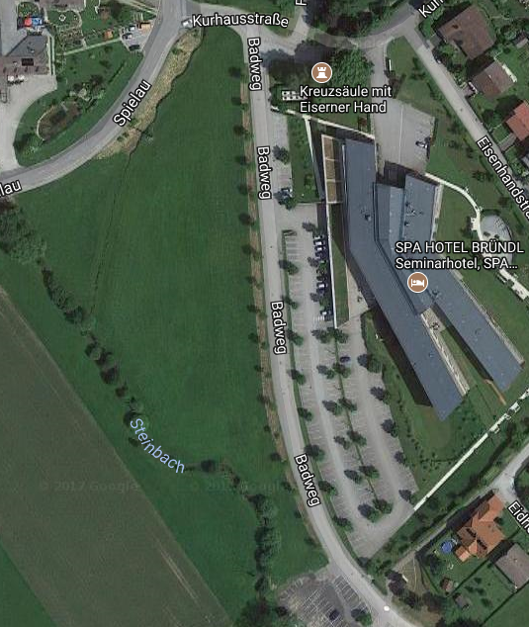
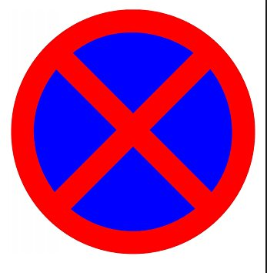
Halte- und Parkverbot ausgenommen PRESSE

